2025年黑龙江、吉林、辽宁、内蒙古高考化学真题
学校:___________姓名：___________班级：___________考号：___________

一、单选题
1．东北三省及内蒙古资源丰富，下列资源转化的主要过程不属于化学变化的是
A．石灰石煅烧 B．磁铁矿炼铁 C．煤的液化 D．石油分馏
2．侯氏制碱法突破西方技术垄断，推动了世界制碱技术的发展，其主要反应为NaCl+${\text{CO}}_{2}+{\text{NH}}_{3}+{\text{H}}_{2}\text{O}={\text{NaHCO}}_{3}↓+{\text{NH}}_{4}\text{Cl}$。下列有关化学用语或说法正确的是
A．${\text{CO}}_{2}$的电子式：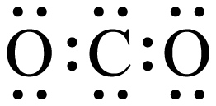 B．${\text{H}}_{2}\text{O}$的空间结构：直线形
C．${\text{NH}}_{4}\text{Cl}$的晶体类型：离子晶体 D．溶解度：${\text{NaHCO}}_{3}>{\text{NH}}_{4}{\text{HCO}}_{3}$
3．${\text{Cl}}_{2}\text{O}$可用于水的杀菌消毒，遇水发生反应：${\text{Cl}}_{2}\text{O}+{\text{H}}_{2}\text{O}=2\text{HClO}$。下列说法正确的是
A．反应中各分子的$\text{σ}$键均为$\text{p}−\text{pσ}$键
B．反应中各分子的VSEPR模型均为四面体形
C．$\text{Cl}−\text{O}$键长小于H—O键长
D．HClO分子中Cl的价电子层有2个孤电子对
4．钠及其化合物的部分转化关系如图。设${\text{N}}_{\text{A}}$为阿伏加德罗常数的值，下列说法正确的是
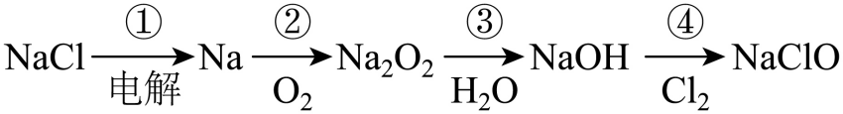
A．反应①生成的气体，每11.2L(标准状况)含原子的数目为${\text{N}}_{\text{A}}$
B．反应②中2.3gNa完全反应生成的产物中含非极性键的数目为$0.1{\text{N}}_{\text{A}}$
C．反应③中$1{\text{molNa}}_{2}{\text{O}}_{2}$与足量${\text{H}}_{2}\text{O}$反应转移电子的数目为$2{\text{N}}_{\text{A}}$
D．$100\text{mL}1\text{mol}⋅{\text{L}}^{−1}\text{NaClO}$溶液中，${\text{ClO}}^{−}$的数目为$0.1{\text{N}}_{\text{A}}$
5．一种强力胶的黏合原理如下图所示。下列说法正确的是
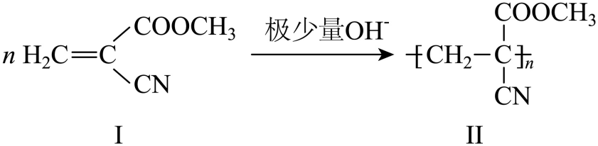
A．Ⅰ有2种官能团 B．Ⅱ可遇水溶解使黏合物分离
C．常温下Ⅱ为固态 D．该反应为缩聚反应
6．微粒邂逅时的色彩变化是化学馈赠的视觉浪漫。下列对颜色变化的解释错误的是
选项 | 颜色变化 | 解释
A | 空气中灼烧过的铜丝伸入乙醇中，黑色铜丝恢复光亮的紫红色 | $2\text{CuO}+{\text{C}}_{2}{\text{H}}_{5}\text{OH}$=${\text{CH}}_{3}\text{CHO}+{\text{Cu}}_{2}\text{O}+{\text{H}}_{2}\text{O}$
B | $\text{Mg}{\left(\text{OH}\right)}_{2}$悬浊液中加入${\text{FeCl}}_{3}$溶液，固体由白色变为红褐色 | $3\text{Mg}{\left(\text{OH}\right)}_{2}\left(\text{s}\right)+2{\text{Fe}}^{3+}$=$2\text{Fe}{\left(\text{OH}\right)}_{3}\left(\text{s}\right)+3{\text{Mg}}^{2+}$
C | ${\text{FeSO}}_{4}$溶液中加入${\text{K}}_{3}\left[\text{Fe}{\left(\text{CN}\right)}_{6}\right]$，浅绿色溶液出现蓝色浑浊 | ${\text{Fe}}^{2+}+{\left[\text{Fe}{\left(\text{CN}\right)}_{6}\right]}^{3−}+{\text{K}}^{+}$=$\text{KFe}\left[\text{Fe}{\left(\text{CN}\right)}_{6}\right]↓$
D | ${\text{K}}_{2}{\text{Cr}}_{2}{\text{O}}_{7}$溶液中加入NaOH溶液，溶液由橙色变为黄色 | $${\text{Cr}}_{2}{\text{O}}_{7}^{2−}+2{\text{OH}}^{−}=2{\text{CrO}}_{4}^{2−}+{\text{H}}_{2}\text{O}$$

7．化学家用无机物甲$\left({\text{YW}}_{4}\text{ZXY}\right)$成功制备了有机物乙$\left[{\left({\text{YW}}_{2}\right)}_{2}\text{XZ}\right]$，开创了有机化学人工合成的新纪元。其中W、X、Y、Z原子序数依次增大，X、Y、Z同周期，基态X、Z原子均有2个单电子。下列说法正确的是
A．第一电离能：Z>Y>X B．甲中不存在配位键
C．乙中$\text{σ}$键和$\text{π}$键的数目比为$6:1$ D．甲和乙中X杂化方式分别为$\text{sp}$和${\text{sp}}^{2}$
8．巧设实验，方得真知。下列实验设计合理的是
A．除去${\text{Cl}}_{2}$中的HCl | B．制备少量NO避免其被氧化
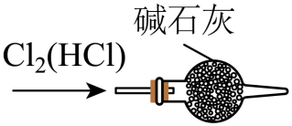 | 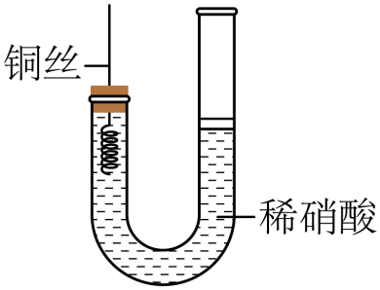
C．用乙醇萃取${\text{CS}}_{2}$中的S | D．制作简易氢氧燃料电池
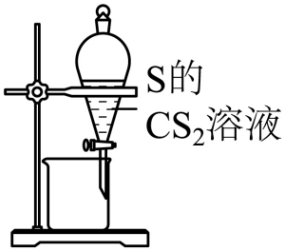 | 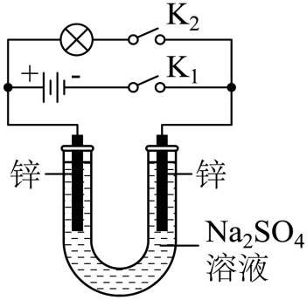
A．A B．B C．C D．D
9．${\text{Na}}_{\text{x}}{\text{WO}}_{3}$晶体因x变化形成空位而导致颜色各异，当$0.44≤\text{x}≤0.95$时，其立方晶胞结构如图。设${\text{N}}_{\text{A}}$为阿伏加德罗常数的值，下列说法错误的是
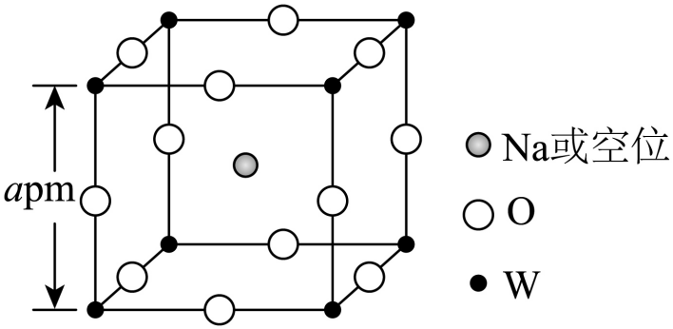
A．与W最近且等距的O有6个 B．x增大时，W的平均价态升高
C．密度为$\frac{243.5×{10}^{30}}{{\text{a}}^{3}⋅{\text{N}}_{\text{A}}}\text{g}⋅{\text{cm}}^{−3}$时，$\text{x}=0.5$ D．空位数不同，吸收的可见光波长不同
10．人体皮肤细胞受到紫外线(UV)照射可能造成DNA损伤，原因之一是脱氧核苷上的碱基发生了如下反应。下列说法错误的是
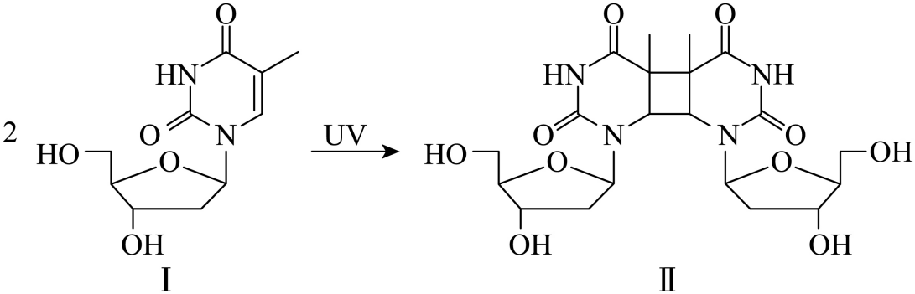
A．该反应为取代反应 B．Ⅰ和Ⅱ均可发生酯化反应
C．Ⅰ和Ⅱ均可发生水解反应 D．乙烯在UV下能生成环丁烷
11．某工厂利用生物质(稻草)从高锰钴矿(含${\text{MnO}}_{2}、{\text{Co}}_{3}{\text{O}}_{4}$和少量${\text{Fe}}_{2}{\text{O}}_{3}$)中提取金属元素，流程如图。已知“沉钴”温度下${\text{K}}_{\text{sp}}\left(\text{CoS}\right)={10}^{−20.4}$，下列说法错误的是
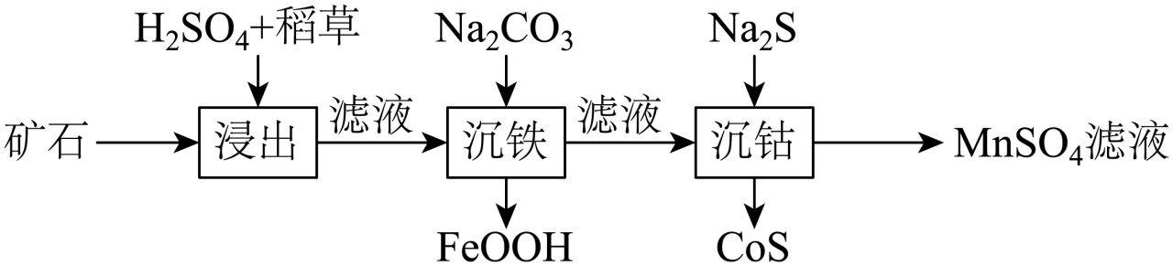
A．硫酸用作催化剂和浸取剂
B．使用生物质的优点是其来源广泛且可再生
C．“浸出”时，3种金属元素均被还原
D．“沉钴”后上层清液中$\text{c}\left({\text{Co}}^{2+}\right)⋅\text{c}\left({\text{S}}^{2−}\right)={10}^{−20.4}$
12．化学需氧量(COD)是衡量水体中有机物污染程度的指标之一，以水样消耗氧化剂的量折算成消耗${\text{O}}_{2}$的量(单位为$\text{mg}⋅{\text{L}}^{−1}$)来表示。碱性${\text{KMnO}}_{4}$不与${\text{Cl}}^{−}$反应，可用于测定含Cl⁻水样的COD，流程如图。
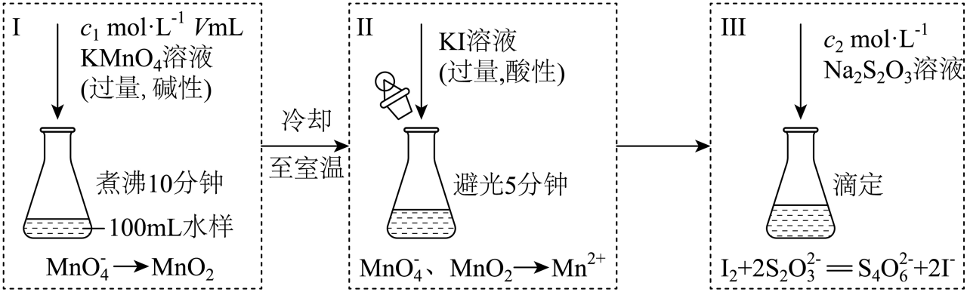
下列说法错误的是
A．Ⅱ中发生的反应有${\text{MnO}}_{2}+2{\text{I}}^{−}+4{\text{H}}^{+}={\text{Mn}}^{2+}+{\text{I}}_{2}+2{\text{H}}_{2}\text{O}$
B．Ⅱ中避光、加盖可抑制${\text{I}}^{−}$被${\text{O}}_{2}$氧化及${\text{I}}_{2}$的挥发
C．Ⅲ中消耗的${\text{Na}}_{2}{\text{S}}_{2}{\text{O}}_{3}$越多，水样的COD值越高
D．若Ⅰ中为酸性条件，测得含${\text{Cl}}^{−}$水样的COD值偏高
13．一种基于${\text{Cu}}_{2}\text{O}$的储氯电池装置如图，放电过程中a、b极均增重。若将b极换成Ag/AgCl电极，b极仍增重。关于图中装置所示电池，下列说法错误的是
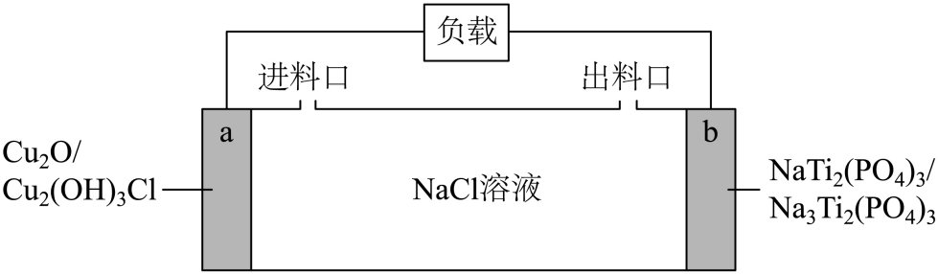
A．放电时${\text{Na}}^{+}$向b极迁移
B．该电池可用于海水脱盐
C．a极反应：${\text{Cu}}_{2}\text{O}+2{\text{H}}_{2}\text{O}+{\text{Cl}}^{−}−2{\text{e}}^{−}={\text{Cu}}_{2}{\left(\text{OH}\right)}_{3}\text{Cl}+{\text{H}}^{+}$
D．若以Ag/AgCl电极代替a极，电池将失去储氯能力
14．一定条件下，“${\text{BrO}}_{3}^{−}−{\text{SO}}_{3}^{2−}−{\left[\text{Fe}{\left(\text{CN}\right)}_{6}\right]}^{4−}−{\text{H}}^{+}$”4种原料按固定流速不断注入连续流动反应器中，体系pH-t振荡图像及涉及反应如下。其中AB段发生反应①~④，①②为快速反应。下列说法错误的是
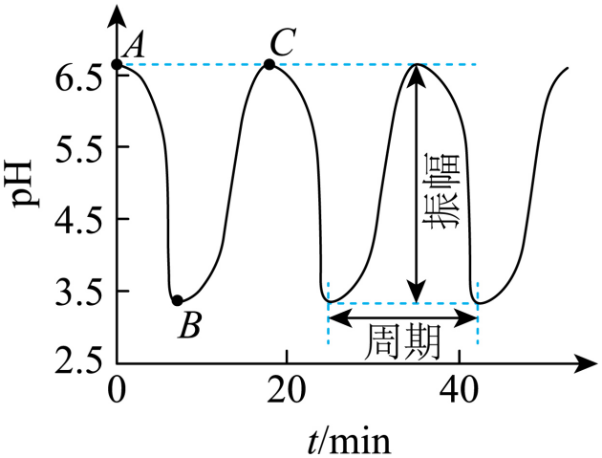
① | $${\text{SO}}_{3}^{2−}+{\text{H}}^{+}={\text{HSO}}_{3}^{−}$$
② | $${\text{HSO}}_{3}^{−}+{\text{H}}^{+}={\text{H}}_{2}{\text{SO}}_{3}$$
③ | $$3{\text{HSO}}_{3}^{−}+{\text{BrO}}_{3}^{−}=3{\text{SO}}_{4}^{2−}+{\text{Br}}^{−}+3{\text{H}}^{+}$$
④ | $${\text{H}}_{2}{\text{SO}}_{3}+{\text{BrO}}_{3}^{−}→$$
⑤ | $${\text{BrO}}_{3}^{−}+6{\text{H}}^{+}+6{\left[\text{Fe}{(\text{CN})}_{6}\right]}^{4−}={\text{Br}}^{−}+6{\left[\text{Fe}{(\text{CN})}_{6}\right]}^{3−}+3{\text{H}}_{2}\text{O}$$
A．原料中$\text{c}\left({\text{H}}^{+}\right)$不影响振幅和周期
B．反应④：$3{\text{H}}_{2}{\text{SO}}_{3}+{\text{BrO}}_{3}^{−}=3{\text{SO}}_{4}^{2−}+{\text{Br}}^{−}+6{\text{H}}^{+}$
C．反应①~④中，${\text{H}}^{+}$对${\text{SO}}_{3}^{2−}$的氧化起催化作用
D．利用pH响应变色材料，可将pH振荡可视化
15．室温下，将$0.1\text{molAgCl}$置于$0.1\text{mol}⋅{\text{L}}^{−1}{\text{NH}}_{4}{\text{NO}}_{3}$溶液中，保持溶液体积和N元素总物质的量不变，pX-pH曲线如图，${\text{Ag}}^{+}+{\text{NH}}_{3}⇌{\left[\text{Ag}\left({\text{NH}}_{3}\right)\right]}^{+}$和${\text{Ag}}^{+}+2{\text{NH}}_{3}⇌{\left[\text{Ag}{\left({\text{NH}}_{3}\right)}_{2}\right]}^{+}$的平衡常数分别为${\text{K}}_{1}$和${\text{K}}_{2}$：${\text{NH}}_{4}^{+}$的水解常数${\text{K}}_{\text{h}}\left({\text{NH}}_{4}^{+}\right)={10}^{−9.25}$。下列说法错误的是
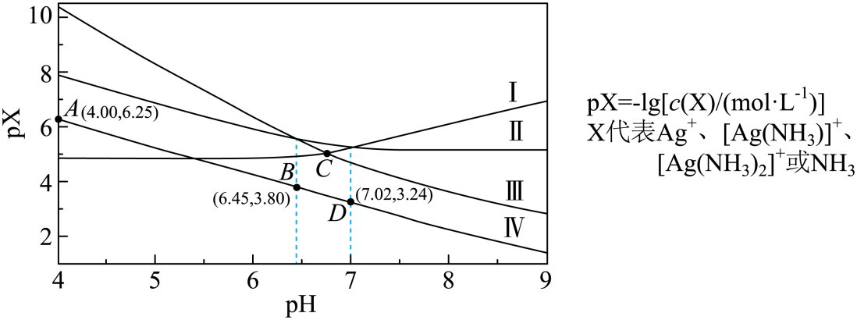
A．Ⅲ为${\left[\text{Ag}{\left({\text{NH}}_{3}\right)}_{2}\right]}^{+}$的变化曲线 B．D点：$\text{c}\left({\text{NH}}_{4}^{+}\right)−\text{c}\left({\text{OH}}^{−}\right)>0.1−\text{c}\left({\text{H}}^{+}\right)$
C．${\text{K}}_{1}={10}^{3.24}$ D．C点：$\text{c}\left({\text{NH}}_{3}\right)={10}^{−3.52}\text{mol}⋅{\text{L}}^{−1}$

二、解答题
16．某工厂采用如下工艺回收废渣(含有ZnS、${\text{PbSO}}_{4}$、FeS和CuCl)中的Zn、Pb元素。
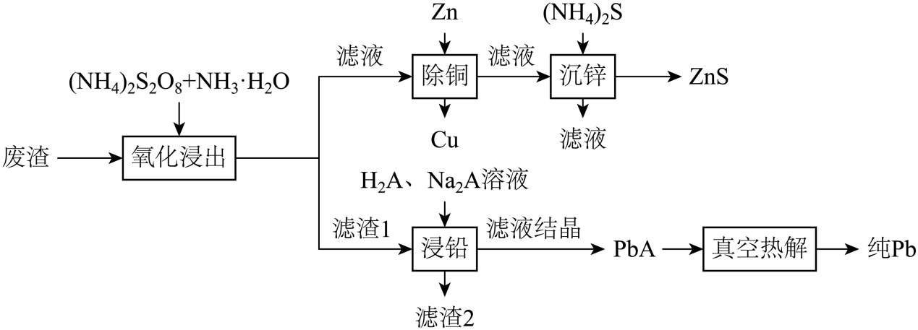
已知：①“氧化浸出”时，${\text{PbSO}}_{4}$不发生变化，ZnS转变为${\left[\text{Zn}{\left({\text{NH}}_{3}\right)}_{4}\right]}^{2+}$；
②${\text{K}}_{\text{sp}}\left[\text{Pb}{\left(\text{OH}\right)}_{2}\right]={10}^{−14.8}$；
③酒石酸(记作${\text{H}}_{2}\text{A}$)结构简式为$\text{HOOC}{\left(\text{CHOH}\right)}_{2}\text{COOH}$。
回答下列问题：
(1)${\text{H}}_{2}\text{A}$分子中手性碳原子数目为 。
(2)“氧化浸出”时，过二硫酸根$\left({\text{S}}_{2}{\text{O}}_{8}^{2−}\right)$转变为 (填离子符号)。
(3)“氧化浸出”时，浸出率随温度升高先增大后减小的原因为 。
(4)“除铜”步骤中发生反应的离子方程式为 。
(5)滤渣2中的金属元素为 (填元素符号)。
(6)“浸铅”步骤，${\text{PbSO}}_{4}$和${\text{Na}}_{2}\text{A}$反应生成PbA。PbA产率随体系pH升高先增大的原因为 ，pH过高可能生成 (填化学式)。
(7)290℃“真空热解”生成2种气态氧化物，该反应的化学方程式为 。
17．某实验小组采用如下方案实现了对甲基苯甲酸的绿色制备。
反应：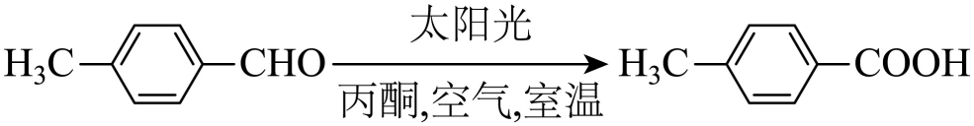
步骤：
Ⅰ．向反应管中加入0.12g对甲基苯甲醛和1.0mL丙酮，光照，连续监测反应进程。
Ⅱ．5h时，监测结果显示反应基本结束，蒸去溶剂丙酮，加入过量稀NaOH溶液，充分反应后，用乙酸乙酯洗涤，弃去有机层。
Ⅲ．用稀盐酸调节水层$\text{pH}=1$后，再用乙酸乙酯萃取。
Ⅳ．用饱和食盐水洗涤有机层，无水${\text{Na}}_{2}{\text{SO}}_{4}$干燥，过滤，蒸去溶剂，得目标产物。
回答下列问题：
(1)相比${\text{KMnO}}_{4}$作氧化剂，该制备反应的优点为 、 (答出2条即可)。
(2)根据反应液的核磁共振氢谱(已去除溶剂H的吸收峰，谱图中无羧基H的吸收峰)监测反应进程如下图。已知峰面积比$\text{a}:\text{b}:\text{c}:\text{d}=1:2:2:3$，$\text{a}:\text{a}′=2:1$。反应2h时，对甲基苯甲醛转化率约为 %。
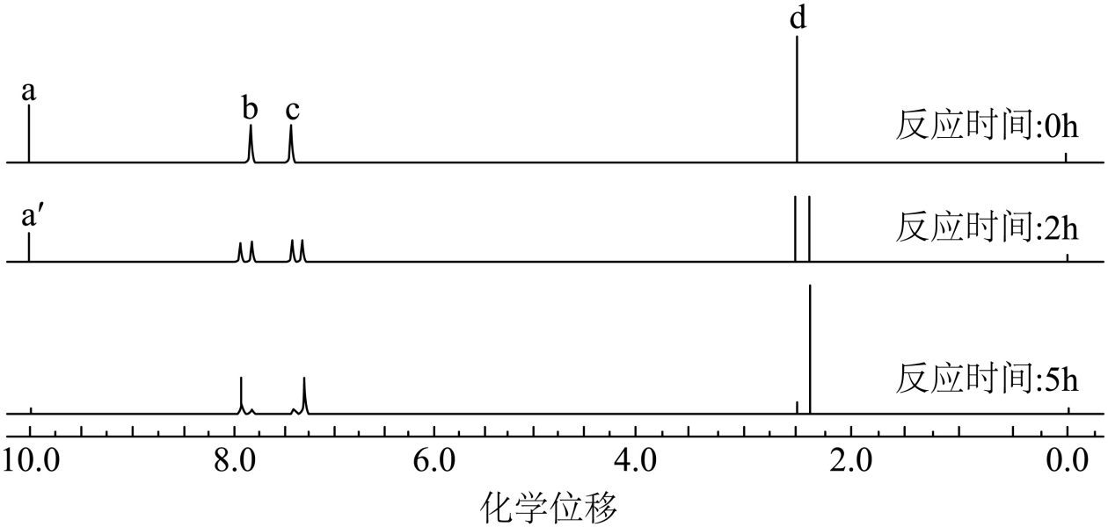
(3)步骤Ⅱ中使用乙酸乙酯洗涤的目的是 。
(4)步骤Ⅲ中反应的离子方程式为 、 。
(5)用同位素示踪法确定产物羧基O的来源。丙酮易挥发，为保证${}^{18}{\text{O}}_{2}$气氛，通${}^{18}{\text{O}}_{2}$前，需先使用“循环冷冻脱气法”排出装置中(空气中和溶剂中)的${}^{16}{\text{O}}_{2}$，操作顺序为：①→②→ → → (填标号)，重复后四步操作数次。
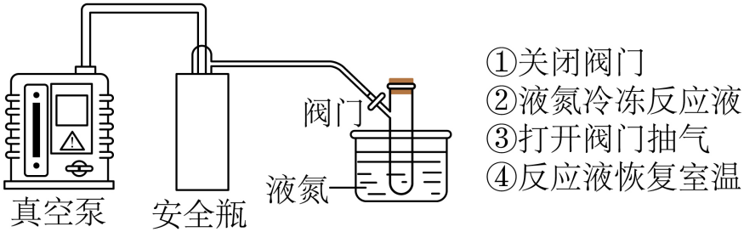
同位素示踪结果如下表所示，则目标产物中羧基O来源于醛基和 。
反应条件 | 质谱检测目标产物相对分子质量
太阳光，${}^{18}{\text{O}}_{2}$，室温，${\text{CH}}_{3}{\text{COCH}}_{3}$，5h | 138
太阳光，空气，室温，${\text{CH}}_{3}{\text{C}}^{18}{\text{OCH}}_{3}$，5h | 136

18．乙二醇是一种重要化工原料，以合成气$\left(\text{CO}、{\text{H}}_{2}\right)$为原料合成乙二醇具有重要意义。
Ⅰ．直接合成法：$2\text{CO}\left(\text{g}\right)+3{\text{H}}_{2}\left(\text{g}\right)\overset{}{\underset{催化剂}{⇌}}{\text{HOCH}}_{2}{\text{CH}}_{2}\text{OH}\left(\text{g}\right)$，不同温度下平衡常数如下表所示。
温度 | 298K | 355K | 400K
平衡常数 | $$6.5×{10}^{4}$$ | 1.0 | $$1.3×{10}^{−3}$$
(1)该反应的$ΔH$ 0(填“>”或“<”)。
(2)已知$\text{CO}\left(\text{g}\right)、{\text{H}}_{2}\left(\text{g}\right)、{\text{HOCH}}_{2}{\text{CH}}_{2}\text{OH}\left(\text{g}\right)$的燃烧热$\left(\text{ΔH}\right)$分别为$−\text{akJ}⋅{\text{mol}}^{−1}、−\text{bkJ}⋅{\text{mol}}^{−1}、−\text{ckJ}⋅{\text{mol}}^{−1}$，则上述合成反应的$\text{ΔH}=$ $\text{kJ}⋅{\text{mol}}^{−1}$(用a、b和c表示)。
(3)实验表明，在500K时，即使压强(34MPa)很高乙二醇产率(7%)也很低，可能的原因是 (答出1条即可)。
Ⅱ．间接合成法：用合成气和${\text{O}}_{2}$制备的DMO合成乙二醇，发生如下3个均放热的连续反应，其中MG生成乙二醇的反应为可逆反应。
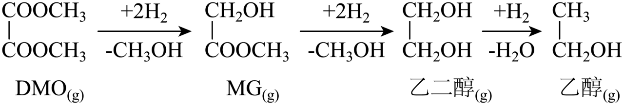
(4)在2MPa、${\text{Cu}}/{{\text{SiO}}_{2}}$催化、固定流速条件下，发生上述反应，初始氢酯比$\frac{\text{n}\left({\text{H}}_{2}\right)}{\text{n}\left(\text{DMO}\right)}=52.4$，出口处检测到DMO的实际转化率及MG、乙二醇、乙醇的选择性随温度的变化曲线如图所示[某物质的选择性$=\frac{{\text{n}}_{生成}\left(该物质\right)}{{\text{n}}_{消耗}\left(\text{DMO}\right)}×100\text{\%}$]。
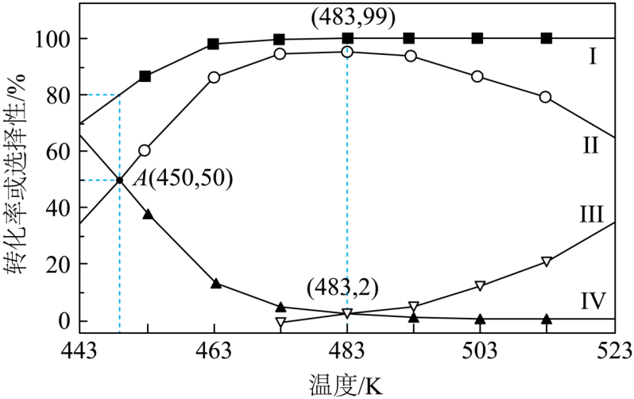
①已知曲线Ⅱ表示乙二醇的选择性，则曲线 (填图中标号，下同)表示DMO的转化率，曲线 表示MG的选择性。
②有利于提高A点DMO转化率的措施有 (填标号)。
A．降低温度 B．增大压强
C．减小初始氢酯比 D．延长原料与催化剂的接触时间
③483K时，出口处$\frac{\text{n}\left(乙醇\right)}{\text{n}\left(\text{DMO}\right)}$的值为 (精确至0.01)。
④A点反应$\text{MG}\left(\text{g}\right)+2{\text{H}}_{2}\left(\text{g}\right)⇌{\text{HOCH}}_{2}{\text{CH}}_{2}\text{OH}\left(\text{g}\right)+{\text{CH}}_{3}\text{OH}\left(\text{g}\right)$的浓度商${\text{Q}}_{\text{x}}=$ (用物质的量分数代替浓度计算，精确至0.001)。
19．含呋喃骨架的芳香化合物在环境化学和材料化学领域具有重要价值。一种含呋喃骨架的芳香化合物合成路线如下：
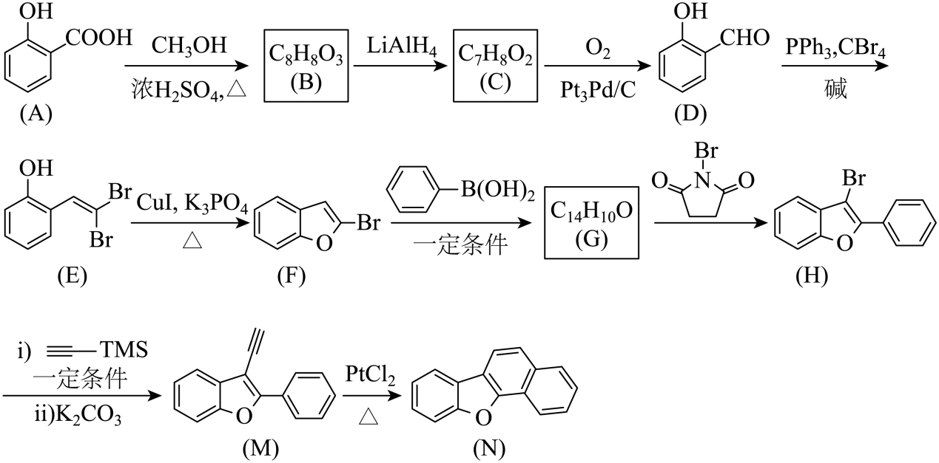
回答下列问题：
(1)A→B的化学方程式为 。
(2)C→D实现了由 到 的转化(填官能团名称)。
(3)G→H的反应类型为 。
(4)E的同分异构体中，含苯环(不含其他环)且不同化学环境氢原子个数比为$3:2:1$的同分异构体的数目有 种。
(5)M→N的三键加成反应中，若参与成键的苯环及苯环的反应位置不变，则生成的与N互为同分异构体的副产物结构简式为 。
(6)参考上述路线，设计如下转化。X和Y的结构简式分别为 和 。
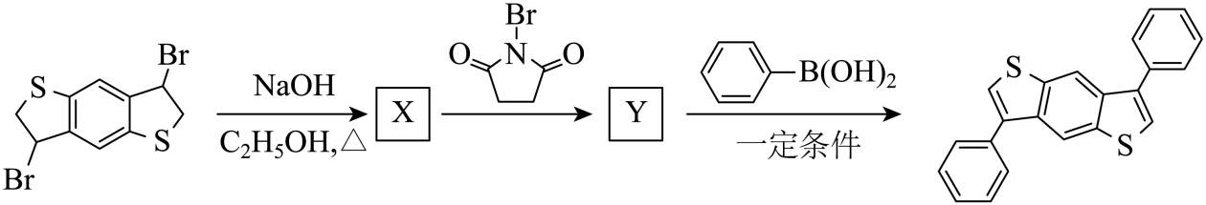

《2025年黑龙江、吉林、辽宁、内蒙古高考化学真题》参考答案
题号 | 1 | 2 | 3 | 4 | 5 | 6 | 7 | 8 | 9 | 10
答案 | D | C | B | A | C | A | D | B | B | A
题号 | 11 | 12 | 13 | 14 | 15
答案 | C | C | D | A | B

1．D
【详解】A．石灰石煅烧是碳酸钙分解生成氧化钙和二氧化碳，有新物质生成，属于化学变化，A不符合题意；
B．磁铁矿炼铁是四氧化三铁被还原为铁单质，有新物质生成，属于化学变化，B不符合题意；
C．煤的液化是通过化学反应将煤转化为液态燃料，生成新物质，属于化学变化，C不符合题意；
D．石油分馏是利用沸点差异分离混合物，未生成新物质，属于物理变化，D符合题意；
故答案选D。
2．C
【详解】
A．CO₂中C和O之间有两对共用电子，其结构为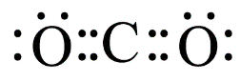，A错误；
B．H₂O的中心原子为O，根据价层电子对互斥理论，其外层电子对数为4，VSEPR模型为四面体形，O原子与H原子形成共价键，剩余两对孤电子对，因此，H₂O为V形分子，B错误；
C．NH₄Cl由NH${}_{4}^{+}$和Cl⁻组成为离子化合物，晶体类型为离子晶体，C正确；
D．NH₄HCO₃溶液中含有NH${}_{4}^{+}$和HCO${}_{3}^{−}$，NH${}_{4}^{+}$可以与水分子形成氢键，增大了NH${}_{4}^{+}$在水中的溶解度，D错误；
故答案选C。
3．B
【详解】A．H₂O中的H-O键是s-sp³ σ键，而非p-pσ键，A错误；
B．根据价层电子对互斥理论，Cl₂O中O原子周围的孤电子对数为$\frac{1}{2}$(6-2×1)=2，还含有2个成键电子对，因此其VSEPR模型为四面体形；H₂O中O原子周围的孤电子对数为$\frac{1}{2}$(6-2×1)=2，还含有2个成键电子对，因此其VSEPR模型为四面体形；HClO中O原子周围的孤电子对数为$\frac{1}{2}$(6-2×1)=2，还含有2个成键电子对，因此其VSEPR模型为四面体形；反应中各分子的VSEPR模型均为四面体形，B正确；
C．Cl的原子半径大于H，Cl-O键长应大于H-O键长，因此C错误；
D．HClO中Cl的最外层电子数为7，其1个价电子与O形成共价键，剩余6个价电子形成3对孤电子对，D错误；
故答案选B。
4．A
【详解】A．反应①电解熔融NaCl生成${\text{Cl}}_{\text{2}}$，标准状况下11.2L${\text{Cl}}_{\text{2}}$为0.5mol，含0.5×2=1mol原子，即${\text{N}}_{\text{A}}$，A正确；
B．2.3g Na（0.1mol）与氧气加热反应生成0.05mol${\text{Na}}_{\text{2}}{\text{O}}_{\text{2}}$，每个${\text{Na}}_{\text{2}}{\text{O}}_{\text{2}}$含1个O-O非极性键，所以非极性键数目为$\text{0}{\text{.05N}}_{\text{A}}$，B错误；
C．${\text{Na}}_{\text{2}}{\text{O}}_{\text{2}}$与水反应生成氢氧化钠和氧气，化学方程式为${\text{2Na}}_{\text{2}}{\text{O}}_{\text{2}}{\text{+2H}}_{\text{2}}{\text{O=4NaOH+O}}_{\text{2}}↑$，1mol${\text{Na}}_{\text{2}}{\text{O}}_{\text{2}}$与水反应转移1mol电子，数目为${\text{N}}_{\text{A}}$，C错误；
D．ClO⁻在水中会水解，故${\text{ClO}}^{−}$数目小于$\text{0}{\text{.1N}}_{\text{A}}$，D错误；
故选A。
5．C
【详解】A．由Ⅰ的结构可知，其含有碳碳双键，酯基，氰基三种官能团，A错误；
B．Ⅱ为高分子聚合物，含有酯基和氰基，氰基遇水不会水解，需要再一定条件下才能水解，所以遇水不会溶解，B错误；
C．Ⅱ为高分子聚合物，相对分子质量较高，导致熔点较高，常温下为固态，C正确；
D．根据Ⅰ转化为Ⅱ的结构分析，双键断开，且没有小分子生成，发生加聚反应，D错误；
故选C。
6．A
【详解】A．醇的催化氧化反应中，铜作催化剂，先发生2Cu+O₂$≜$2CuO，然后乙醇与CuO在加热条件下$\text{CuO}+{\text{C}}_{2}{\text{H}}_{5}\text{OH}$ $≜$ ${\text{CH}}_{3}\text{CHO}+\text{Cu}+{\text{H}}_{2}\text{O}$，A错误；
B．因为溶度积常数K_{sp}($\text{Mg}{\left(\text{OH}\right)}_{2}$)大于K_{sp}($F\text{e}{\left(\text{OH}\right)}_{3}$)，所以Fe³⁺与Mg(OH)₂发生沉淀转化生成Fe(OH)₃，符合溶度积规则，B正确；
C．Fe²⁺与K₃[Fe(CN)₆]反应生成KFe[Fe(CN)₆]沉淀，化学方程式为${\text{Fe}}^{2+}+{\left[\text{Fe}{\left(\text{CN}\right)}_{6}\right]}^{3−}+{\text{K}}^{+}$=$\text{KFe}\left[\text{Fe}{\left(\text{CN}\right)}_{6}\right]↓$，电荷和配平正确，蓝色浑浊现象合理，C正确；
D．Cr₂O${}_{7}^{2−}$在碱性条件下转化为CrO₄²⁻，化学方程式为${\text{Cr}}_{2}{\text{O}}_{7}^{2−}+2{\text{OH}}^{−}=2{\text{CrO}}_{4}^{2−}+{\text{H}}_{2}\text{O}$，颜色由橙变黄，D正确；
故选A。
7．D
【分析】(YW₂)₂XZ为有机物，基态X、Z原子均有2个单电子，X、Z分别为IVA族和VIA族元素，X、Y、Z同周期、原子序数依次增大，若X、Y、Z为第三周期元素，则X、Y、Z分别为Si、P、S；若X、Y、Z为第二周期元素，则X、Y、Z分别为C、N、O；又YW₄ZXY为无机物，(YW₂)₂XZ为有机物，所以X、Y、Z分别为C、N、O，W、X、Y、Z原子序数依次增大，能形成YW₄ZXY，则W为H，综上所述，W、X、Y、Z分别为H、C、N、O。
【详解】A．C、N、O同周期，同一周期主族元素，从左到右第一电离能有逐渐增大的趋势，第VA族的第一电离能大于同周期相邻的两种元素，则第一电离能N＞O＞C，故A错误；
B．甲为NH₄OCN，${\text{NH}}_{\text{4}}^{\text{+}}$中有N原子提供孤对电子、H⁺提供空轨道形成的N→H配位键，故B错误；
C．乙为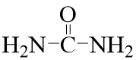，其中有4个N-H、2个C-N、碳氧原子之间1个σ键，则一个中有7个$σ$键、1个π键，$σ$键与π键的数目比为7：1，故C错误；
D．甲为NH₄OCN，其中的C原子与N原子形成三键、与O原子形成单键，$σ$键电子对数为2，无孤对电子，C原子采取sp杂化，乙为，其中的C原子形成3个$σ$键，即$σ$键电子对数为3，无孤对电子，C原子采取sp²杂化，故D正确；
故答案为：D。
8．B
【详解】A．碱石灰为NaOH和CaO的混合物，既能吸收HCl又能吸收Cl₂，不能用碱石灰除去Cl₂中的HCl，故A错误；
B．铜丝和稀硝酸反应生成硝酸铜、NO和水，NO难溶于水，U形管左侧与大气隔绝，即NO存在于无氧环境中，故B正确；
C．S微溶于酒精、易溶于CS₂，不能用乙醇萃取CS₂中的S，故C错误；
D．关闭K₁、打开K₂时，该装置为电解池，锌为活性阳极，无氧气生成，阴极生成氢气，则打开K₁、关闭K₂时，不能形成氢氧燃料电池，故D错误；
故答案为：B。
9．B
【详解】A．W位于立方体的顶角，以顶角W为例，在此晶胞内，离该顶角最近且距离相等的O原子位于该顶角所在3条棱的棱心，由于该顶角在8个晶胞里，而棱上的原子被4个晶胞共有，所以与W最近且距离相等的O原子有$3×8×\frac{1}{4}=6$，故A正确；
B．O元素化合价为-2价，负化合价总数为-6，设W元素的平均化合价为y，据正负化合价代数和为0可得：-6+y+x=0，y=6-x，x的值增大y减小，即W元素的平均化合价降低，故B错误；
C．$0.44≤x≤0.95$时，立方晶胞中W个数为$8×\frac{1}{8}=1$、O个数为$12×\frac{1}{4}=3$，若x=0.5，晶胞质量为$\text{m}=\frac{184+16×3+23\text{x}}{{\text{N}}_{\text{A}}}\text{g}$，晶胞体积为$\text{V=}{\left({\text{a×10}}^{\text{-10}}\right)}^{\text{3}}{\text{cm}}^{\text{3}}$，则密度$\text{ρ}=\frac{\text{m}}{\text{V}}=\frac{\frac{184+16×3+23×0.5}{{\text{N}}_{\text{A}}}}{{\left(\text{a}×{10}^{−10}\right)}^{3}}\text{g}/{cm}^{3}=\frac{243.5×{10}^{30}}{{\text{a}}^{3}⋅{\text{N}}_{\text{A}}}\text{g}/{cm}^{3}$，所以密度为$\frac{243.5×{10}^{30}}{{\text{a}}^{3}⋅{\text{N}}_{\text{A}}}\text{g}⋅{\text{cm}}^{−3}$时，x=0.5，故C正确；
D．${\text{Na}}_{\text{x}}{\text{WO}}_{3}$晶体因x变化形成空位而导致颜色各异，即空位数不同，吸收的可见光波长不同，故D正确；
故答案为：B。
10．A
【详解】A．由反应I→II可知，2分子I通过加成得到1分子II，该反应为加成反应，A错误；
B．I和II中都存在羟基，可以发生酯化反应，B正确；
C．I和II中都存在酰胺基，可以发生水解反应，C正确；
D．根据反应I→II可知，2分子I通过加成得到1分子II，双键加成形成环状结构，乙烯在UV下能生成环丁烷，D正确；
答案选A。
11．C
【分析】矿石(含MnO₂、Co₃O₄、Fe₂O₃)经过硫酸和稻草浸出过滤得到滤液，滤液含有Fe³⁺、Mn²⁺、Co²⁺，加入Na₂CO₃沉铁得到FeOOH，过滤，滤液再加入Na₂S沉钴得到CoS，过滤最后得到硫酸锰溶液。
【详解】A．根据分析可知，加入硫酸和稻草浸出，硫酸作催化剂和浸取剂，A正确；
B．生物质(稻草)是可再生的，且来源广泛，B正确；
C．根据图示可知，“浸出”时，Fe的化合价没有变化，Fe元素没有被还原，C错误；
D．“沉钴”后的上层清液存在CoS的沉淀溶解平衡，满足Q=K_{sp}=c(Co²⁺)·c(S²⁻)=10^{-20.4}，D正确；
答案选C
12．C
【分析】I中KMnO₄与水样中的有机物在碱性条件下反应得到MnO₂，溶液中剩余有KMnO₄，II中在酸性条件下KMnO₄、MnO₂与I⁻反应得到I₂单质和Mn²⁺，III中生成的I₂再用Na₂S₂O₃滴定。
【详解】A．II中${MnO}_{4}^{−}$和MnO₂在酸性条件下与过量的KI反应得到I₂和Mn²⁺，存在MnO₂+2I⁻+4H⁺=Mn²⁺+I₂+2H₂O，A正确；
B．II中避光防止I₂升华挥发，加盖防止I⁻被氧气氧化，B正确；
C．整个反应中，KMnO₄得电子生成Mn²⁺，有机物和碘离子失去电子数目与KMnO₄得电子数目相等，III中消耗的Na₂S₂O₃越多，说明生成的I₂单质越多，也说明有机物消耗的KMnO₄的量少，水样中的COD值越低，C错误；
D．若I中为酸性条件，Cl⁻会与KMnO₄反应，水样中的COD值偏高，D正确；
答案选C。
13．D
【分析】放电过程中a、b极均增重，这说明a电极是负极，电极反应式为${\text{Cu}}_{2}\text{O}+2{\text{H}}_{2}\text{O}+{\text{Cl}}^{−}−2{\text{e}}^{−}={\text{Cu}}_{2}{\left(\text{OH}\right)}_{3}\text{Cl}+{\text{H}}^{+}$，b电极是正极，电极反应式为NaTi₂(PO₄)₃+2e－+2Na⁺=Na₃Ti₂(PO₄)₃，据此解答。
【详解】A．放电时b电极是正极，阳离子向正极移动，所以${\text{Na}}^{+}$向b极迁移，A正确；
B．负极消耗氯离子，正极消耗钠离子，所以该电池可用于海水脱盐，B正确；
C．a电极是负极，电极反应式为${\text{Cu}}_{2}\text{O}+2{\text{H}}_{2}\text{O}+{\text{Cl}}^{−}−2{\text{e}}^{−}={\text{Cu}}_{2}{\left(\text{OH}\right)}_{3}\text{Cl}+{\text{H}}^{+}$，C正确；
D．若以Ag/AgCl电极代替a极，此时Ag失去电子，结合氯离子生成氯化银，所以电池不会失去储氯能力，D错误；
答案选D。
14．A
【详解】A．根据图像可知氢离子浓度影响振幅大小，A错误；
B．反应④中亚硫酸被氧化，反应的离子方程式为$3{\text{H}}_{2}{\text{SO}}_{3}+{\text{BrO}}_{3}^{−}=3{\text{SO}}_{4}^{2−}+{\text{Br}}^{−}+6{\text{H}}^{+}$，B正确；
C．由于①②为快速反应，而溴酸根离子直接氧化的是亚硫酸，所以反应①~④中，${\text{H}}^{+}$对${\text{SO}}_{3}^{2−}$的氧化起催化作用，C正确；
D．根据题干信息和图像可知利用pH响应变色材料，可将pH振荡可视化，D正确；
答案选A。
15．B
【分析】pH越小，酸性越强，Ag⁺浓度越大，氨气浓度越小，所以Ⅲ代表${\left[\text{Ag}{\left({\text{NH}}_{3}\right)}_{2}\right]}^{+}$，Ⅱ代表${\left[\text{Ag}\left({\text{NH}}_{3}\right)\right]}^{+}$，Ⅳ代表NH₃，Ⅰ代表Ag⁺，据此解答。
【详解】A．根据以上分析可知Ⅲ为${\left[\text{Ag}{\left({\text{NH}}_{3}\right)}_{2}\right]}^{+}$的变化曲线，A正确；
B．硝酸铵为强酸弱碱盐，其溶液pH＜7，图像pH增大至碱性，则外加了物质，又整个过程保持溶液体积和N元素总物质的量不变，则所加物质不是氨水，若不外加物质，则溶液中存在电荷守恒：$c({NH}_{4}^{+})+c{\left[Ag({NH}_{3})\right]}^{+}+c{\left[Ag{({NH}_{3})}_{2}\right]}^{+}+c(H^{+})+c({Ag}^{+})=c({OH}^{−})+c({Cl}^{−})+c({NO}_{3}^{−})$，物料守恒：$c({Ag}^{+})+c{\left[Ag({NH}_{3})\right]}^{+}+c{\left[Ag{({NH}_{3})}_{2}\right]}^{+}=c({Cl}^{−})$，$c({NO}_{3}^{−})=0.1mol/L$，$c({NH}_{4}^{+})+c(H^{+})=0.1+c({OH}^{−})$，但外加了碱，设为NaOH，则c(Na⁺)+$c({NH}_{4}^{+})+c(H^{+})=0.1+c({OH}^{−})$，$\text{c}\left({\text{NH}}_{4}^{+}\right)−\text{c}\left({\text{OH}}^{−}\right)＜0.1−\text{c}\left({\text{H}}^{+}\right)$，B错误；
C．根据图像可知D点时${\left[\text{Ag}\left({\text{NH}}_{3}\right)\right]}^{+}$和Ag⁺浓度相等，此时氨气浓度是10^{－3.24}，根据${\text{Ag}}^{+}+{\text{NH}}_{3}⇌{\left[\text{Ag}\left({\text{NH}}_{3}\right)\right]}^{+}$可知${\text{K}}_{1}={10}^{3.24}$，C正确；
D．C点时${\left[\text{Ag}{\left({\text{NH}}_{3}\right)}_{2}\right]}^{+}$和Ag⁺浓度相等，B点时${\left[\text{Ag}{\left({\text{NH}}_{3}\right)}_{2}\right]}^{+}$和${\left[\text{Ag}\left({\text{NH}}_{3}\right)\right]}^{+}$浓度相等，所以反应的${\left[\text{Ag}\left({\text{NH}}_{3}\right)\right]}^{+}+{\text{NH}}_{3}⇌{\left[\text{Ag}{\left({\text{NH}}_{3}\right)}_{2}\right]}^{+}$的平衡常数为10^{3.8}，因此K₂=${10}^{3.24}×{10}^{3.8}\text{=}{10}^{7.04}$，C点时${\left[\text{Ag}{\left({\text{NH}}_{3}\right)}_{2}\right]}^{+}$和Ag⁺浓度相等，所以$\text{c}\left({\text{NH}}_{3}\right)=\sqrt{{10}^{−7.04}}\text{=}{10}^{−3.52}\text{mol}⋅{\text{L}}^{−1}$，D正确；
答案选B。
16．(1)2
(2)${SO}_{4}^{2−}$
(3)温度升高，浸出速率增大，浸出率升高，温度过高时，NH₃·H₂O分解生成NH₃逸出，且温度高时过二硫酸铵分解，造成浸出率减小
(4)Zn+[Cu(NH₃)₄]²⁺=[Zn(NH₃)₄]²⁺+Cu
(5)Fe
(6) pH值升高，OH⁻浓度增大，平衡A²⁻+H₂O$\overset{}{\underset{}{⇌}}$HA⁻+OH⁻逆向移动，A²⁻离子浓度增大，平衡PbSO₄(s)+A²⁻$\overset{}{\underset{}{⇌}}$PbA+${SO}_{4}^{2−}$正向移动，PbA产率增大 Pb(OH)₂
(7)Pb(OOC-CHOH-CHOH-COO)$\begin{aligned}\underline{\underline{290\text{°}C}} \\ 真空热解\end{aligned}$Pb+4CO↑+2H₂O↑
【分析】废渣用(NH₄)₂S₂O₈和NH₃·H₂O氧化浸出过滤，滤液中有[Cu(NH₃)₄]²⁺和[Zn(NH₃)₄]²⁺，滤渣1有PbSO₄和Fe(OH)₃，滤液加Zn置换出Cu，除铜后的溶液加(NH₄)₂S沉锌，得到ZnS，滤渣1用H₂A和Na₂A浸铅后过滤，滤渣2含Fe元素，滤液经过结晶得到PbA，再真空热解得到纯Pb。
【详解】（1）
碳原子周围连接四个不同的原子或原子团为手性碳原子，H₂A分子中手性碳原子有2个，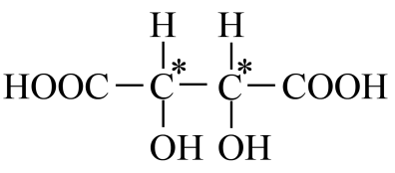；
（2）“氧化浸出”时，过二硫酸根作氧化剂，过二硫酸根转变为${SO}_{4}^{2−}$；
（3）“氧化浸出”时，温度升高，浸出速率增大，浸出率升高，温度过高时，NH₃·H₂O分解生成NH₃逸出，且温度高时过二硫酸铵分解，造成浸出率减小；
（4）加入Zn发生置换反应，从[Cu(NH₃)₄]²⁺置换出Cu单质，离子方程式为：Zn+[Cu(NH₃)₄]²⁺=[Zn(NH₃)₄]²⁺+Cu；
（5）根据分析，滤渣1有Fe(OH)₃和PbSO₄，用H₂A和Na₂A浸铅后过滤，滤渣2含Fe元素的沉淀；
（6）“浸铅”步骤发生PbSO₄(s)+A²⁻$\overset{}{\underset{}{⇌}}$PbA+${SO}_{4}^{2−}$，Na₂A溶液中存在A²⁻+H₂O$\overset{}{\underset{}{⇌}}$HA⁻+OH⁻，pH值升高，OH⁻浓度增大，平衡A²⁻+H₂O$\overset{}{\underset{}{⇌}}$HA⁻+OH⁻逆向移动，A²⁻离子浓度增大，平衡PbSO₄(s)+A²⁻$\overset{}{\underset{}{⇌}}$PbA+${SO}_{4}^{2−}$正向移动，PbA产率增大；pH过高时，OH⁻浓度过大，会生成Pb(OH)₂沉淀，造成PbA产率降低；
（7）290℃“真空热解”PbA即Pb(OOC-CHOH-CHOH-COO)生成Pb单质和2种气态氧化物为CO和H₂O，反应的化学方程式为：Pb(OOC-CHOH-CHOH-COO)$\begin{aligned}\underline{\underline{290\text{°}C}} \\ 真空热解\end{aligned}$Pb+4CO↑+2H₂O↑。
17．(1) 绿色环保 减少副产物的生成
(2)50
(3)除去未反应完的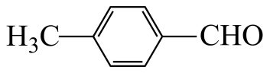
(4) ${\text{H}}^{+}+{\text{OH}}^{−}={\text{H}}_{2}\text{O}$ 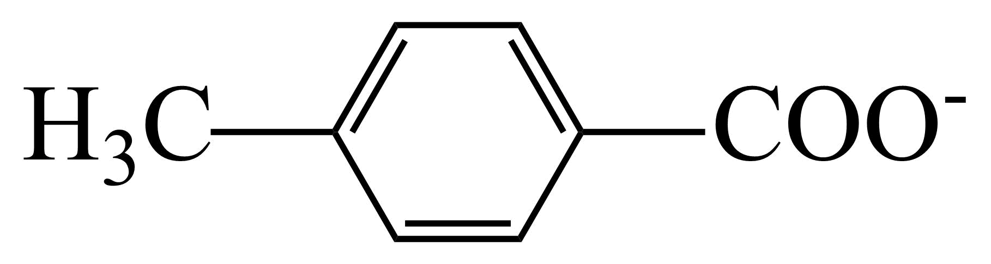+H⁺$→$ 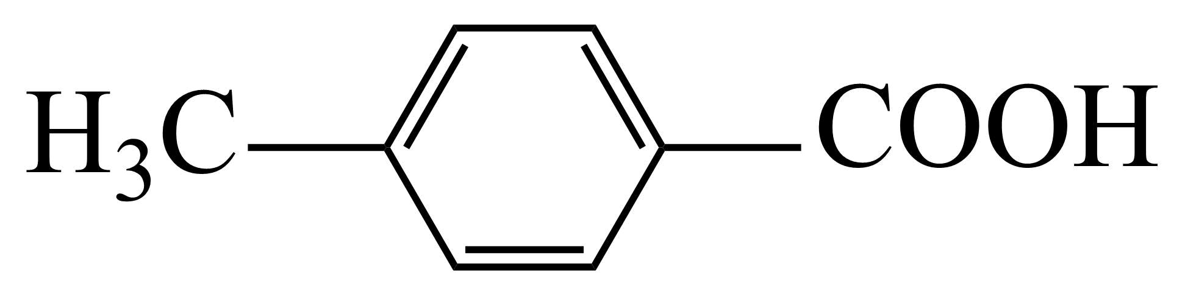
(5) ③ ① ④ 氧气
【分析】0.12g对甲基苯甲醛和1.0mL丙酮在有空气存在、光照条件下反应，反应基本结束后，蒸去溶剂丙酮，加入过量稀NaOH溶液，充分反应后，用乙酸乙酯洗涤，弃去有机层，然后用稀盐酸调节水层$\text{pH}=1$后，再用乙酸乙酯萃取，用饱和食盐水洗涤有机层，无水${\text{Na}}_{2}{\text{SO}}_{4}$干燥，过滤，蒸去溶剂，得目标产物。
【详解】（1）
${\text{KMnO}}_{4}$作氧化剂时可将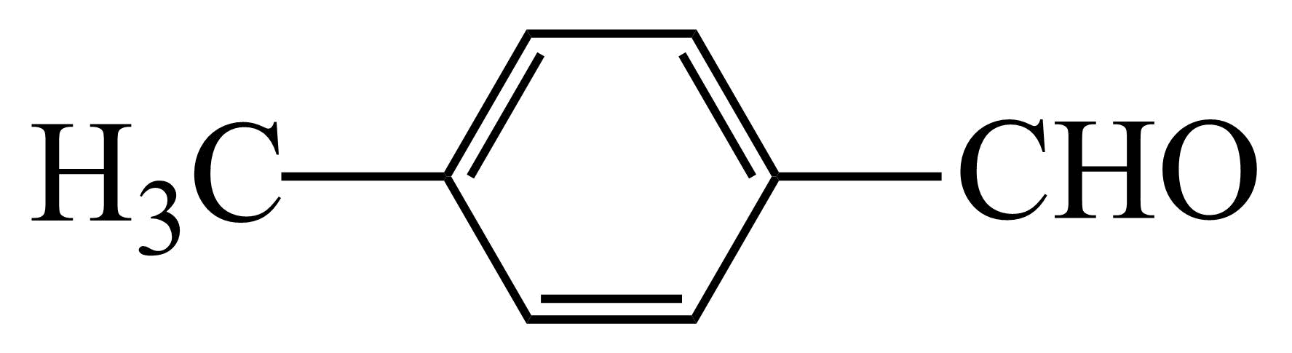氧化为对苯二甲酸，即有副反应发生，该制备反应在有空气存在、光照条件下发生时，以空气中氧气为氧化剂，既绿色环保，又没有对苯二甲酸生成，所以反应的优点为绿色环保，减少副产物的生成；
（2）
起始0h时只有，5h时只有，$\text{a}:\text{a}′=2:1$，则2h时反应液中既有又有，且两者物质的量之比为1：1，即对甲基苯甲醛转化率约为50%；
（3）
蒸去溶剂丙酮后，加入过量稀NaOH溶液将对甲基苯甲酸转化为对甲基苯甲酸钠进入水层，则充分反应后，用乙酸乙酯洗涤的目的是除去未反应完的；
（4）
步骤Ⅱ加入过量稀NaOH溶液将对甲基苯甲酸转化为对甲基苯甲酸钠，步骤Ⅲ中加稀盐酸调节水层$\text{pH}=1$反应的离子方程式为：${\text{H}}^{+}+{\text{OH}}^{−}={\text{H}}_{2}\text{O}$、+H⁺$→$；
（5）
丙酮易挥发，为保证${}^{18}{\text{O}}_{2}$气氛，通${}^{18}{\text{O}}_{2}$前，需先使用“循环冷冻脱气法”排出装置中(空气中和溶剂中)的${}^{16}{\text{O}}_{2}$，即反应液中有${}^{16}{\text{O}}_{2}$，冷冻可排走一部分溶解的${}^{16}{\text{O}}_{2}$，然后打开阀门抽气，一段时间后，再关闭阀门，待反应液恢复室温后，再冷冻反应液，即“循环冷冻脱气法”，所以操作顺序为：①→②→③→①→④(填标号)，重复后四步操作数次；的相对原子质量为136，太阳光，空气，室温，${\text{CH}}_{3}{\text{C}}^{18}{\text{OCH}}_{3}$，5h得到的物质相对分子质量为136，为，而太阳光，${}^{18}{\text{O}}_{2}$，室温，${\text{CH}}_{3}{\text{COCH}}_{3}$，5h得到的物质相对分子质量为138，说明目标产物中羧基O来源于醛基和空气中的氧气。
18．(1)<
(2)-2a-3b+c(或c-2a-3b)
(3)温度过高，反应平衡常数较小导致产率过低(或温度过高，催化剂的催化活性下降导致产率过低)
(4) I IV BD 1.98 0.025
【详解】（1）根据表格中的数据，反应温度升高反应的平衡常数减小，说明反应向逆反应方向移动，又因升高温度向吸热反应方向移动，故逆反应为吸热反应，正反应为放热反应，该反应的ΔH<0。
（2）根据已知条件可以写出如下热化学方程式：
$$①\text{CO}（\text{g}）+\frac{1}{2}{\text{O}}_{2}（\text{g}）{\text{=CO}}_{2}（\text{g}）Δ{\text{H}}_{1}=−\text{akJ}•{\text{mol}}^{−1}$$
$$②{\text{H}}_{2}（\text{g}）+\frac{1}{2}{\text{O}}_{2}（\text{g}）={\text{H}}_{2}\text{O}（\text{l}）Δ{\text{H}}_{2}=−\text{bkJ}•{\text{mol}}^{−1}$$
$$③{\text{HOCH}}_{2}{\text{CH}}_{2}\text{OH}（\text{g}）+\frac{5}{2}{\text{O}}_{2}（\text{g}）=2{\text{CO}}_{2}（\text{g}）+3{\text{H}}_{2}\text{O}（\text{l}）Δ{\text{H}}_{3}=−\text{ckJ}•{\text{mol}}^{−1}$$
根据盖斯定律，用反应①的2倍加上反应②的3倍减去反应③即可得到目标方程式，故目标方程式的ΔH=c-2a-3b kJ·mol⁻¹。
（3）根据表格中的平衡常数，反应温度在500K时，平衡常数K<$1.3×{10}^{−3}$，此时平衡常数过小，导致乙二醇产率过低；或温度过高，催化剂的催化活性下降，导致乙二醇产率过低。
（4）MG、乙二醇、乙醇的选择性之和为100，曲线Ⅱ表示乙二醇的选择性，根据曲线的变化，曲线Ⅰ表示DMO的实际转化率；随着反应的进行MG逐渐转化为乙二醇、乙二醇会继续转化成乙醇，根据曲线的变化，曲线IV为MG的选择性曲线，因此曲线III为乙醇的选择性曲线。
①根据上述分析，曲线I为DMO的实际转化率曲线；曲线IV为MG的选择性曲线；
②A．根据图示，降低温度，DMO的转化率降低，A不符合题意；
B．增大压强，反应体系中的活化分子数增加，化学反应速率加快，DMO的转化率增大，B符合题意；
C．减小初始的氢酯比导致体系中氢含量下降，DMO的转化率降低，C不符合题意；
D．A点时DMO的转化率为80%，升高温度后转化率持续上升说明A点时反应未平衡，延长原料和催化剂的反应时间可以促进反应的继续进行，增大DMO的转化率，D符合题意；
故答案选BD；
③483K时，DMO的实际转化率为99%，设起始投入反应的DMO为100mol，则出口出流出的乙醇的物质的量为100mol×99%×2%=1.98mol，此时还有1mol DMO未反应从出口流出，因此出口处$\frac{n(乙醇)}{n(\text{DMO})}$=$\frac{1.98\text{mol}}{1\text{mol}}$=1.98；
④设初始时H₂与DMO的投料分别为52.4mol和1mol，A点时DMO的实际转化率为80%，MG和乙二醇的选择性为50%，假设该反应分步进行，第一步发生DMO转化为MG，可写出如下关系：
$$\begin{matrix} & \text{DMO(g)} & + & 2{\text{H}}_{2}(\text{g}) & = & \text{MG}(\text{g}) & + & {\text{CH}}_{3}\text{OH(g)} \\ 起始(\text{mol}) & 1 & & 52.4 & & 0 & & 0 \\ 反应(\text{mol}) & 0.8 & & 1.6 & & 0.8 & & 0.8 \\ 终了(\text{mol}) & 0.2 & & 50.8 & & 0.8 & & 0.8\end{matrix}$$
第二步反应，MG转化为乙二醇，可写出如下关系：
$$\begin{matrix} & \text{MG(g)} & + & 2{\text{H}}_{2}(\text{g}) & ⇌ & 乙二醇(\text{g}) & + & {\text{CH}}_{3}\text{OH(g)} \\ 起始(\text{mol}) & 0.8 & & 50.8 & & 0 & & 0.8 \\ 反应(\text{mol}) & 0.4 & & 0.8 & & 0.4 & & 0.4 \\ 终了(\text{mol}) & 0.4 & & 50.0 & & 0.4 & & 1.2\end{matrix}$$
这时，体系中DMO的物质的量为0.2mol、MG的物质的量为0.4mol、H₂的物质的量为50.0mol、CH₃OH的物质的量为1.2mol、乙二醇的物质的量为0.4mol，体系中总物质的量为0.2+0.4+50.0+1.2+0.4=52.2mol。用物质的量分数代替浓度计算反应的浓度熵Q_{x}=$\frac{\frac{0.4\text{mol}}{52.2\text{mol}}×\frac{1.2\text{mol}}{52.2\text{mol}}}{\frac{0.4\text{mol}}{52.2\text{mol}}×{(\frac{50.0\text{mol}}{52.2\text{mol}})}^{2}}$=0.025。
19．(1)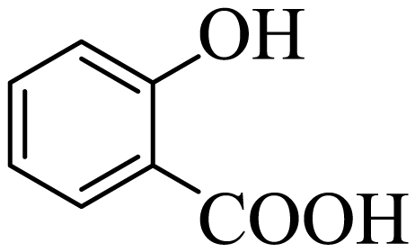+CH₃OH$\overset{浓硫酸}{\underset{Δ}{⇌}}$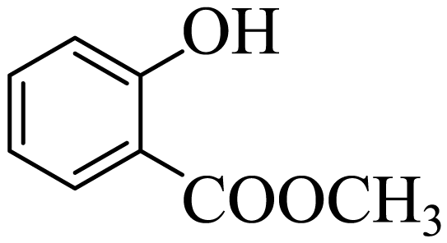+H₂O
(2) 羟基 醛基
(3)取代反应
(4)4
(5)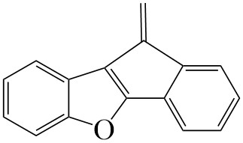
(6) 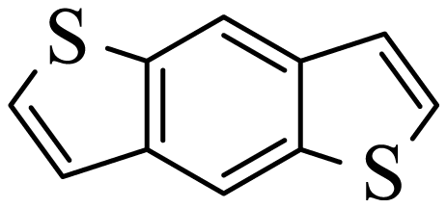 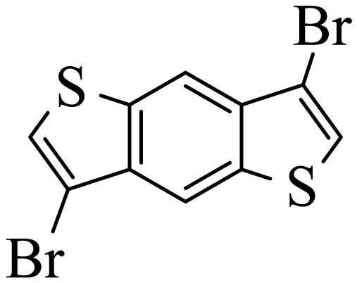
【分析】
A为邻羟基苯甲酸，与甲醇发生酯化反应生成B（），在LiAlH₄的作用下，发生还原反应生成C（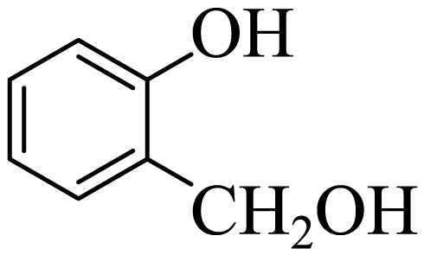），C被氧气氧化为D（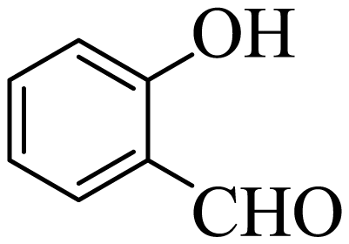），D和CBr₄反应生成E（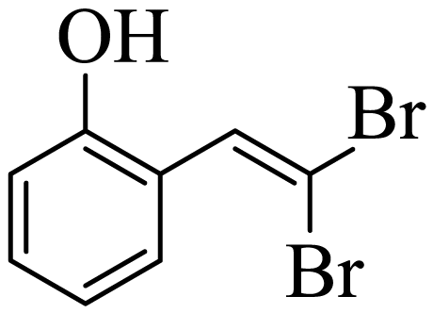），E在CuI作用下，生成F（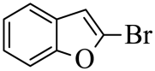），F与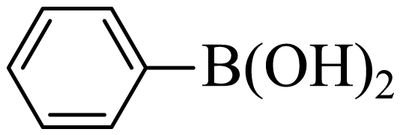反应生成G，结合H的结构可推出G为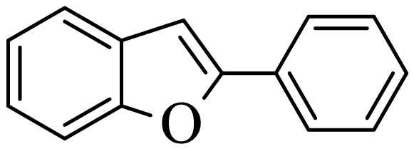，G与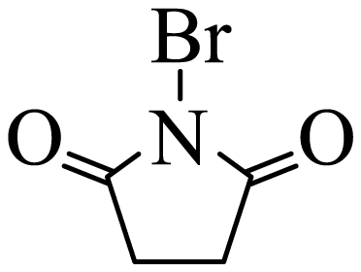反应生成H，H在一定条件下转化为M（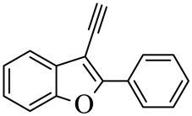），M与PtCl₂反应生成N（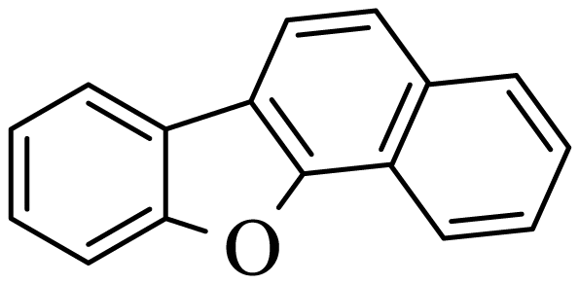），据此解答。
【详解】（1）
由分析可知，A为邻羟基苯甲酸，与甲醇发生酯化反应生成B，化学方程式为+CH₃OH$\overset{浓硫酸}{\underset{Δ}{⇌}}$+H₂O；
（2）
由分析可知，C为，C被氧气氧化为D（），羟基转化为醛基，故答案为：羟基；醛基；
（3）
G为，与反应生成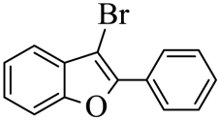，属于取代反应的特征，故答案为：取代反应；
（4）
E为，含苯环(不含其他环)且不同化学环境氢原子个数比为$3:2:1$的同分异构体，如果为醛基，溴原子，甲基的组合时，可形成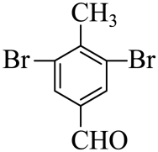 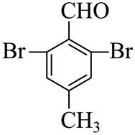两种，如果为酮碳基，溴原子组合时可形成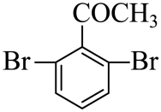 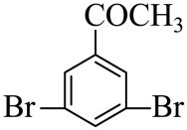，一共有4种，故答案为：4；
（5）
M→N的三键加成反应中，若参与成键的苯环及苯环的反应位置不变，N为，可以推断出M中的三键与右侧苯环连接时可以形成N中的六元环或五元环，因此可能的副产物为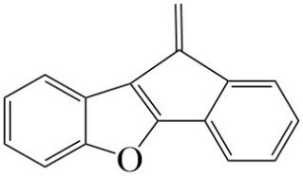，故答案为：；
（6）
参考上述路线，可先将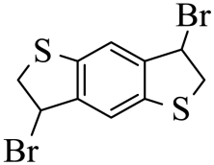消去生成，再与反应生成，与在一定条件下得到目标产物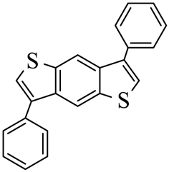，故答案为：；。

